武汉市洪山区发展和改革局
2023年度部门决算

目 录
第一部分 武汉市洪山区发展和改革局概况···················2
一、部门主要职责··········································2
二、机构设置情况··········································6
第二部分 武汉市洪山区发展和改革局2023年度部门决算表···················· ···· ··········· ····· ····· 6
一、收入支出决算总表·····································6
二、收入决算表···········································7
三、支出决算表···········································9
四、财政拨款收入支出决算总表·····························10
五、一般公共预算财政拨款支出决算表·······················10
六、一般公共预算财政拨款基本支出决算明细表···············11
七、政府性基金预算财政拨款收入支出决算表·················12
八、国有资本经营预算财政拨款支出决算表···················13
九、财政拨款“三公”经费支出决算表·······················14
第三部分 武汉市洪山区发展和改革局2023年度部门决算情况说明·············· 16
一、收入支出决算总体情况说明·····························16
二、收入决算情况说明·····································16
三、支出决算情况说明·····································17
四、财政拨款收入支出决算总体情况说明·····················18
五、一般公共预算财政拨款支出决算情况说明·················19
六、一般公共预算财政拨款基本支出决算情况说明·············25
七、政府性基金预算财政拨款收入支出决算情况说明···········26
八、国有资本经营预算财政拨款支出决算情况说明·············26
九、财政拨款“三公”经费支出决算情况说明·················26
十、机关运行经费支出说明·································27
十一、政府采购支出说明···································27
十二、国有资产占用情况说明······························27
十三、预算绩效情况说明··································27
十四、专项支出、转移支付支出情况说明····················30
第四部分 其他需要说明的情况····························31
第五部分 名词解释······································37
第六部分 附件··········································42

第一部分 武汉市洪山区发展和改革局概况

- 部门主要职责
1、拟订并组织实施区国民经济和社会发展战略、中长期规划和年度计划。牵头组织统一规划体系建设。负责区级专项规划、区域规划、空间规划与区级发展规划的统筹衔接。起草国民经济和社会发展、经济体制改革的有关规章。
2、提出加快建设全区现代化经济体系、推动高质量发展的总体目标、重大任务以及相关政策。组织开展重大战略规划、重大政策、重大工程等评估督导，提出相关调整建议。
3、统筹提出全区国民经济和社会发展主要目标，监测预测预警全区经济和社会发展态势趋势，提出调控管理政策建议。综合协调区级经济政策，牵头研究经济应对措施。调节全区经济运行，协调相关部门解决经济运行中的重大问题。按权限组织实施有关价格政策。
4、指导推进和综合协调全区经济体制改革有关工作，提出相关改革建议。牵头推进全区供给侧结构性改革。推动完善全区基本经济制度和现代化市场体系建设，会同相关部门组织实施市场准入负面清单制度。牵头推进全区优化营商环境工作。协调推进开发区发展工作。
5、牵头推进落实区参与“一带一路”建设工作。承担统筹协调走出去有关工作。会同有关部门落实外商投资准入负面清单。
6、负责全区投资综合管理，拟订全区全社会固定资产投资总规模、结构调控目标，拟订全区政府投资项目审批权 限和政府核准的固定资产投资项目目录。组织拟订全区重点项目计划草案并推动实施。规划重大建设项目和生产力布局。管理协调区重大项目建设。拟订并推动落实鼓励民间投资政策措施。
7、推进落实区域协调发展战略、新型城镇化战略和重大政策，组织拟订区级相关区域规划。统筹推进实施国家、省、市和区级重大区域发展战略。统筹协调区域合作和相关对口支援工作。
8、组织拟订全区综合性产业政策。协调一二三产业发展重大问题并统筹衔接相关发展规划。协调推进全区重大基础设施建设发展，组织拟订并推动实施全区服务业及现代物流战略规划。综合研判全区消费变动趋势。
9、推动实施创新驱动发展战略。会同相关部门拟订推进创新创业的规划。会同相关部门推进落实重大科技基础设施建设规划。组织拟订并推动实施高技术产业和战略性新兴产业发展规划，协调产业升级、重大技术装备推广应用等方面的重大问题。
10、跟踪研判涉及经济安全、生态安全、资源安全、科技安全、社会安全等各类风险隐患，提出相关工作建议。承担经济、生态、资源等重点领域国家安全工作协调机制相关工作。会同有关部门拟订区级储备物资品种目录、总体发展规划。
11、负责全区社会发展与国民经济发展的衔接，协调有关重大问题。组织拟订全区社会发展战略、总体规划，统 筹推进基本公共社会保障与经济协调发展的政策建议。组织拟订区级人口发展和应对老龄化战略、规划。牵头开展全区社会信用体系建设。
12、推进实施可持续发展战略，推动生态文明建设和改革，协调生态环境保护与修复、能源资源节约和综合利用等工作。提出健全全区生态保护补偿机制的措施，综合协调环保产业和清洁生产促进有关工作。提出全区能源消费控制目标、任务并组织实施。
13、会同有关部门拟订区级推进经济建设与国防建设协调发展的战略和规划，协调有关重大问题。组织编制国民经济动员规划，协调和组织实施全区国民经济动员有关工作。
14、承担推动长江经济带发展有关工作，组织协调对口援疆工作。
15、衔接能源生产建设，上报全区能源固定资产投资项目和石油、天然气储备设施项目。组织协调相关重大示范工程和推广应用新产品、新技术、新设备。负责全区能源行业科研创新节能和资源综合利用。规范能源市场秩序，监管能源市场运行，参与商业石油、天然气储备、长输管道等监督管理相关工作。
16、贯彻执行粮食流通和粮油储备的法律法规和政策规定，组织协调粮食安全行政首长责任制考核，组织实施粮食流通市场监管，负责粮食监测预警和应急管理，统筹储备粮管理。推进粮食流通基础设施建设。
17、承担全区已建成人民防空工程管理、使用的指导和检查；承担公共人防工程维护、平战结合、安全生产督促和管理等工作；承担人防指挥信息系统的维护管理和业务训练等工作；承担全区防空预警报知系统设施设备管理的指导和检查等工作；承担战时人防工程抢修及平战功能转换组织协调工作；根据上级命令执行防空袭斗争信息保障任务。
18、完成上级交办的其他任务。

二、机构设置情况
从单位构成看，武汉市洪山区发展和改革局部门决算由实行独立核算的武汉市洪山区发展和改革局本级决算和 4个下属单位决算组成。
纳入武汉市洪山区发展和改革局2023年度部门决算编制范围的二级预算单位包括：
1.武汉市洪山区发展和改革局（本级）
2.武汉市洪山区节能监察中心（非独立核算）
3.武汉市洪山区粮食服务保障中心（非独立核算）
4.武汉市洪山区服务业发展促进中心（洪山区总部（楼宇）经济发展服务中心）（非独立核算）
5.武汉市洪山区人防战备设施管理所（非独立核算）

第二部分 2023年度部门决算表

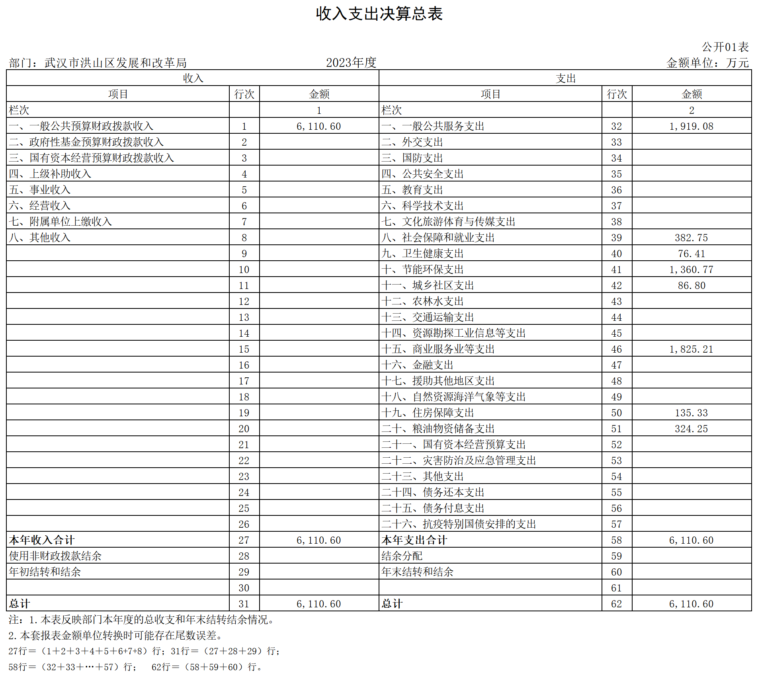
- 收入支出决算总表
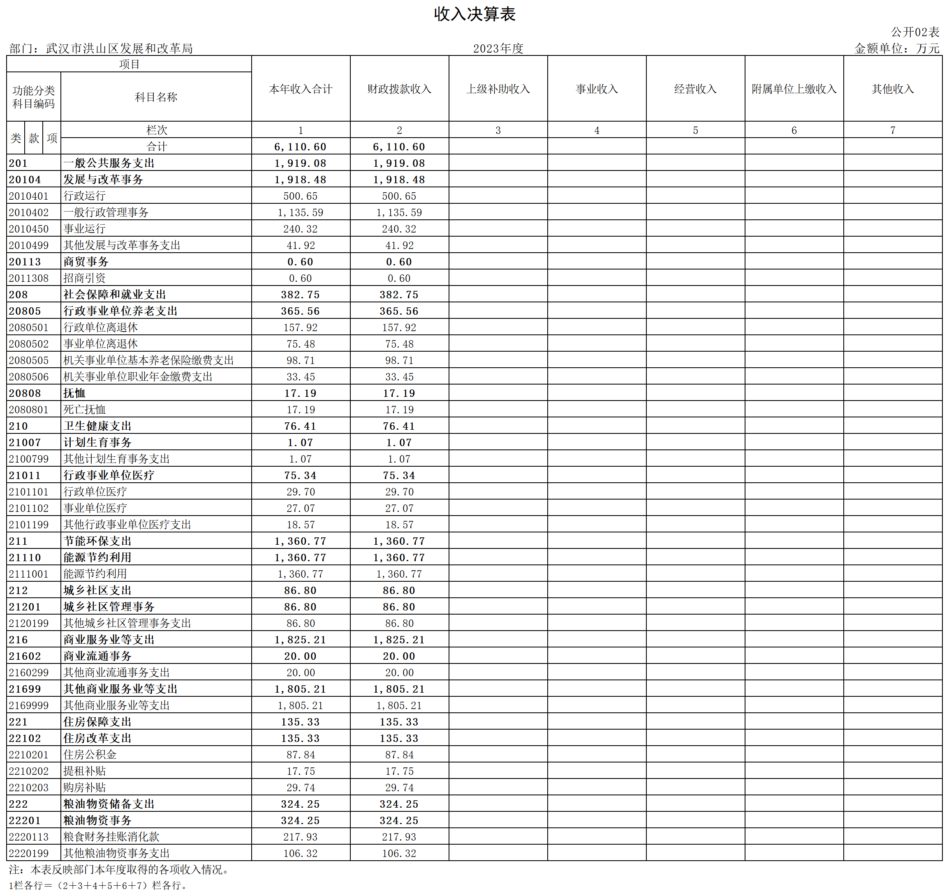
- 收入决算表

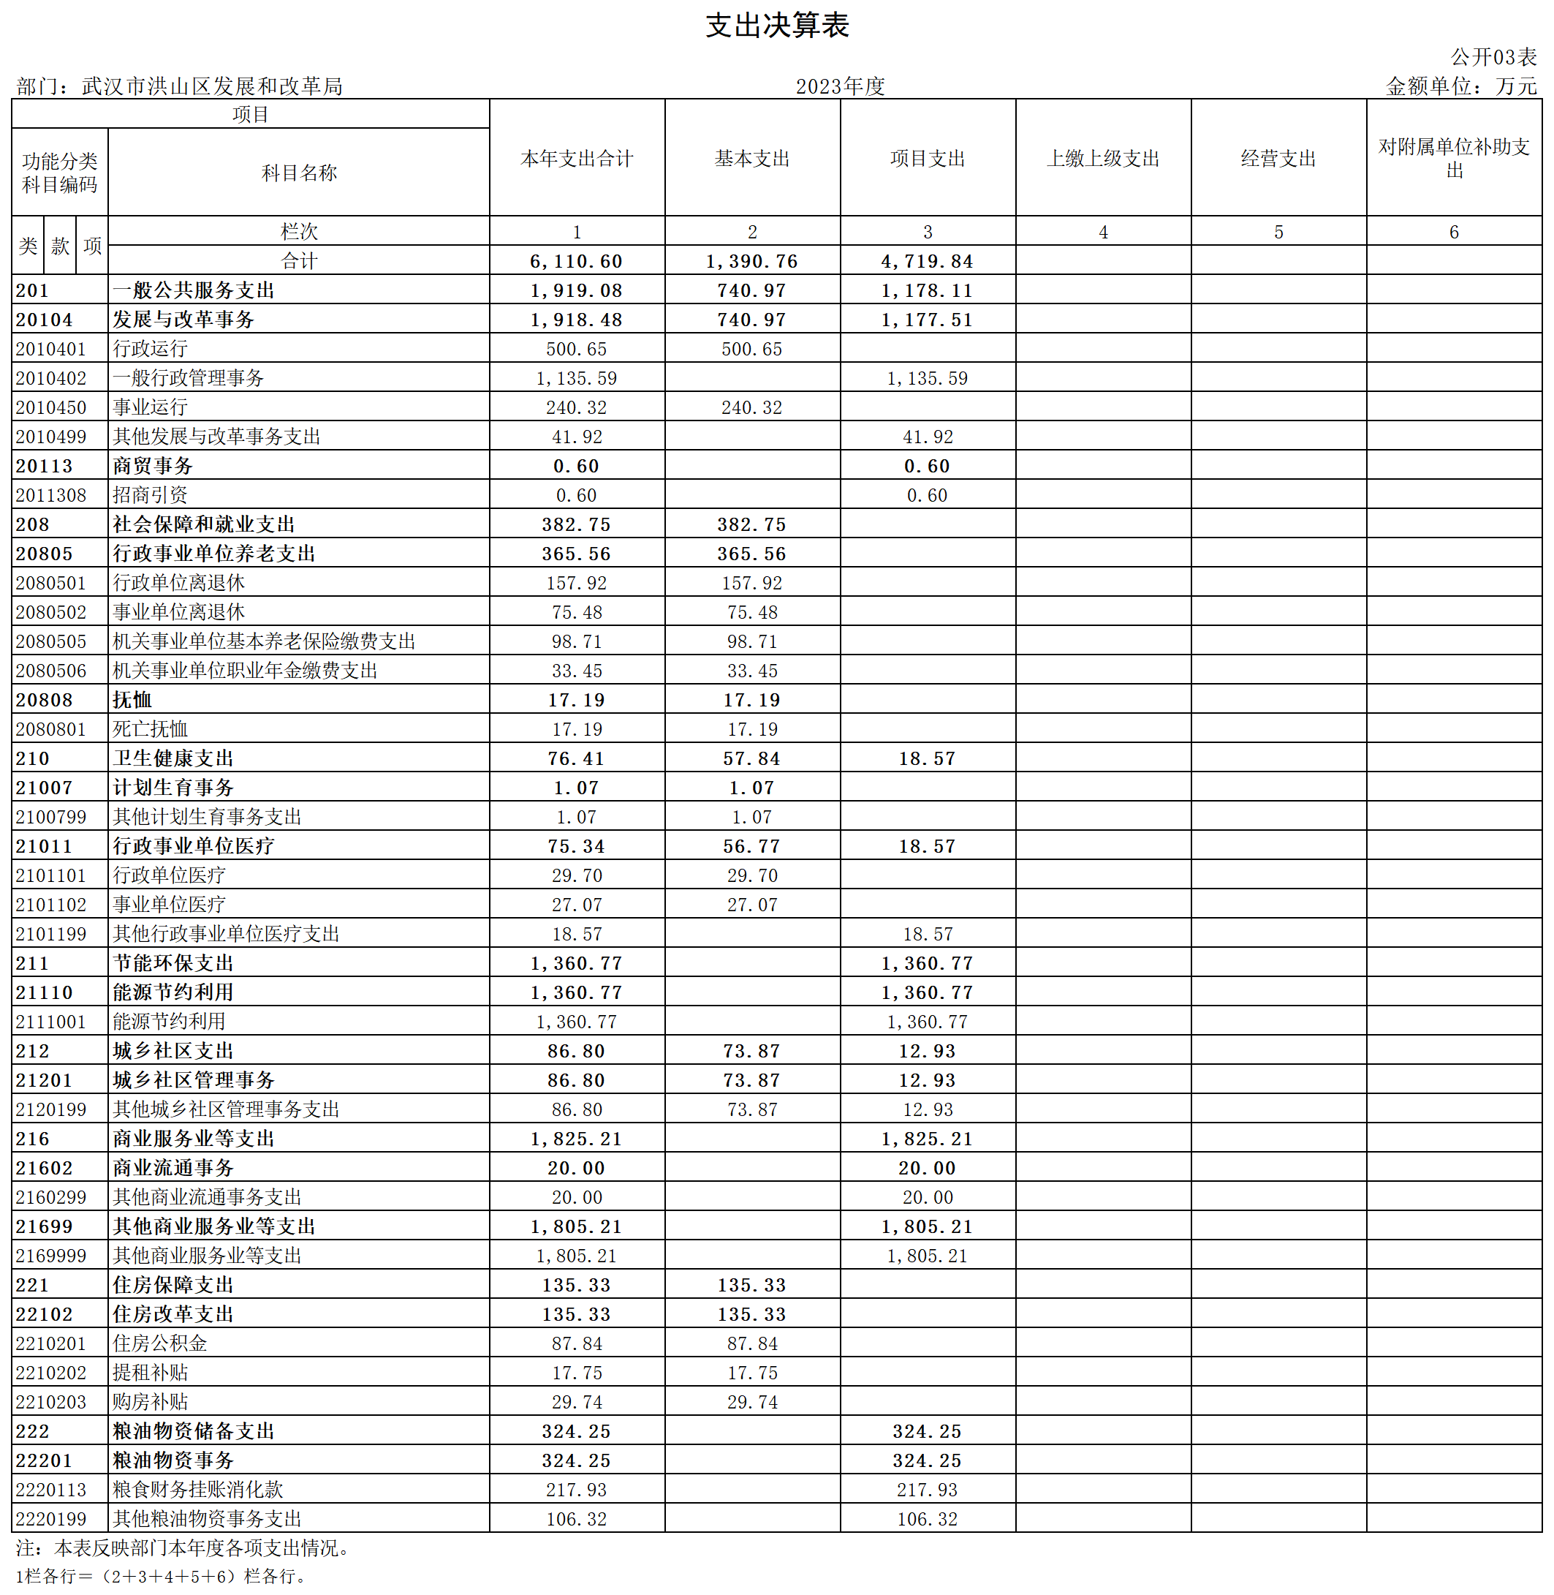
三、支出决算表

四、财政拨款收入支出决算总表
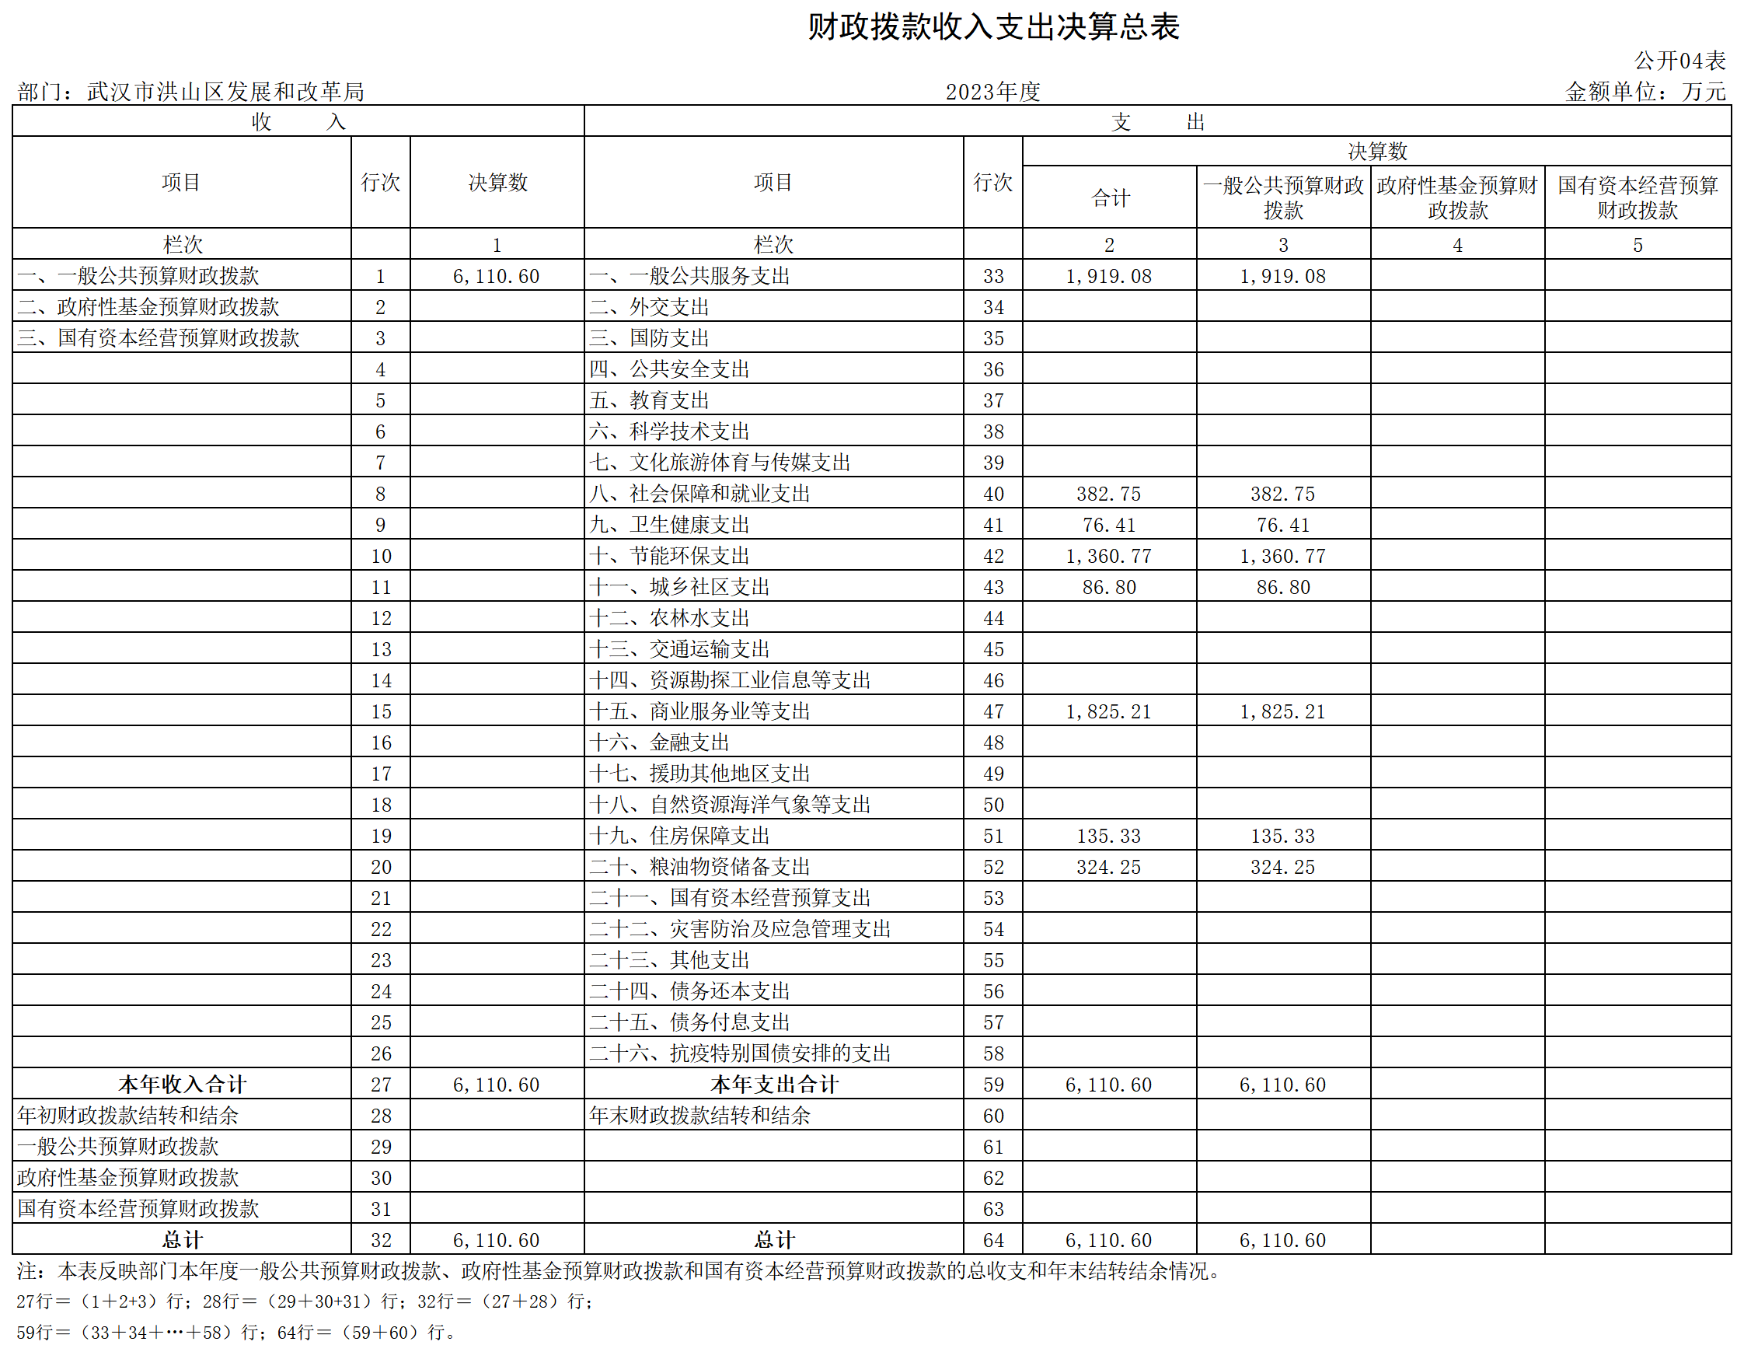
- 一般公共预算财政拨款支出决算表
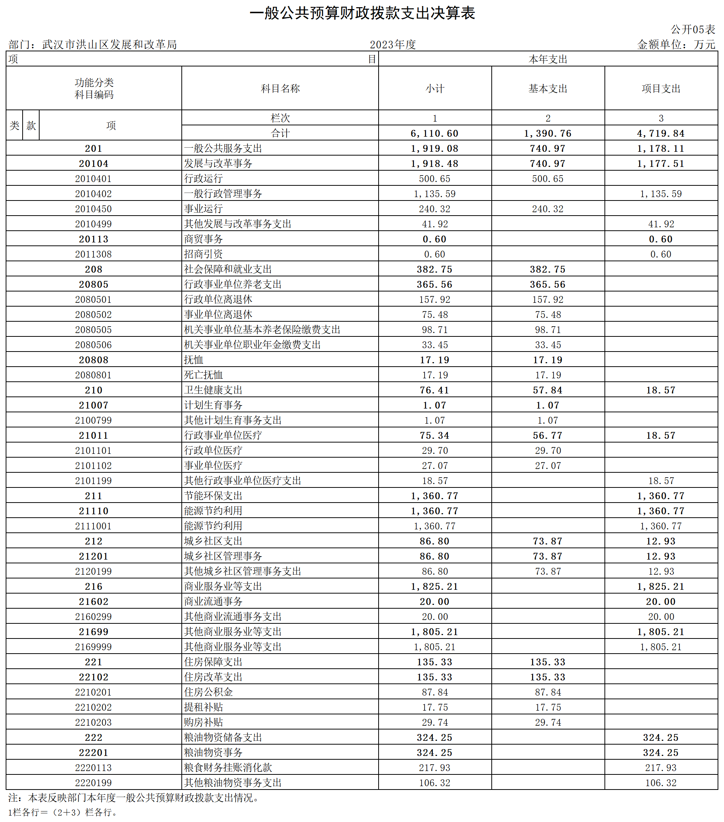
- 一般公共预算财政拨款基本支出决算明细表

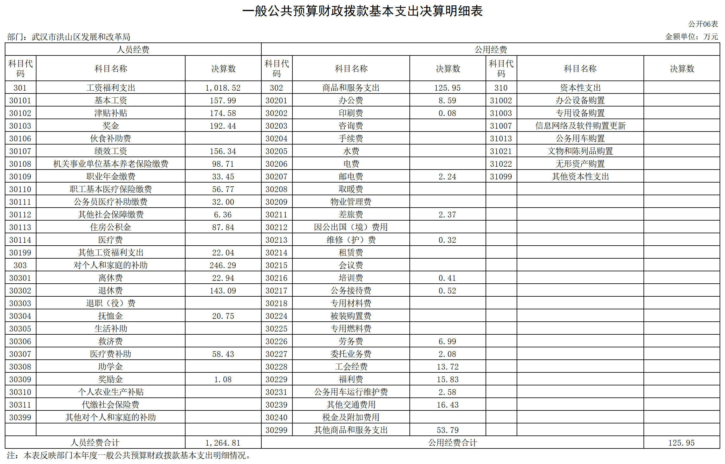
- 政府性基金预算财政拨款收入支出决算表

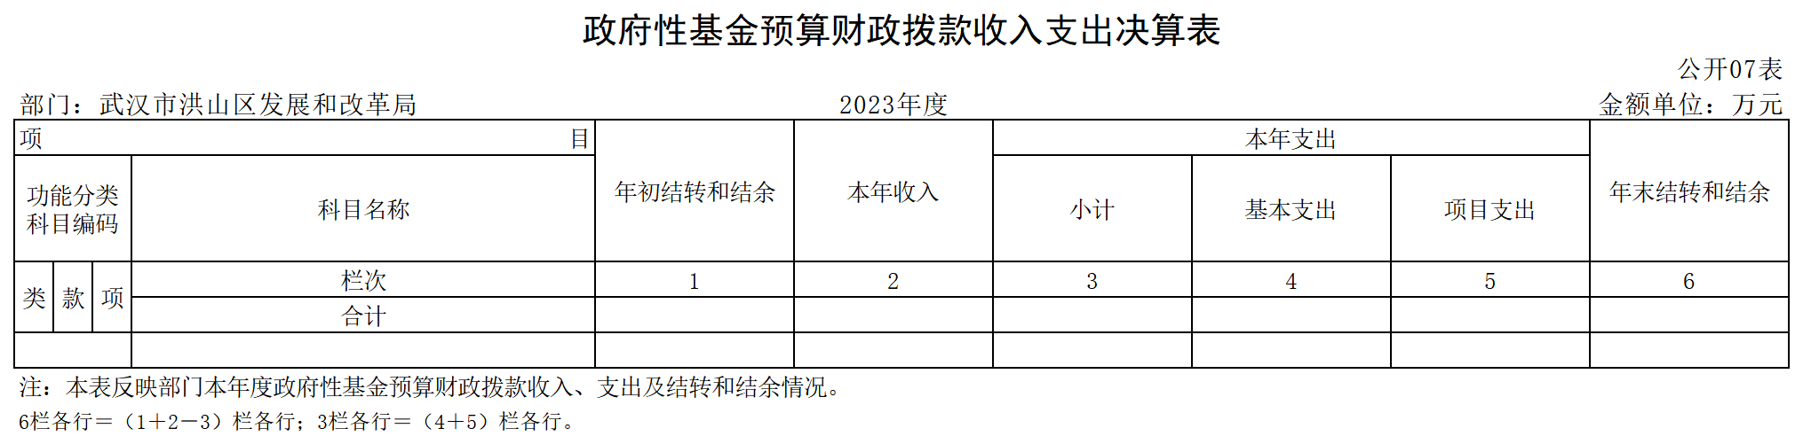

说明：武汉市洪山区发展和改革局本年度无政府性基金预算财政拨款收入支出。
- 国有资本经营预算财政拨款支出决算表

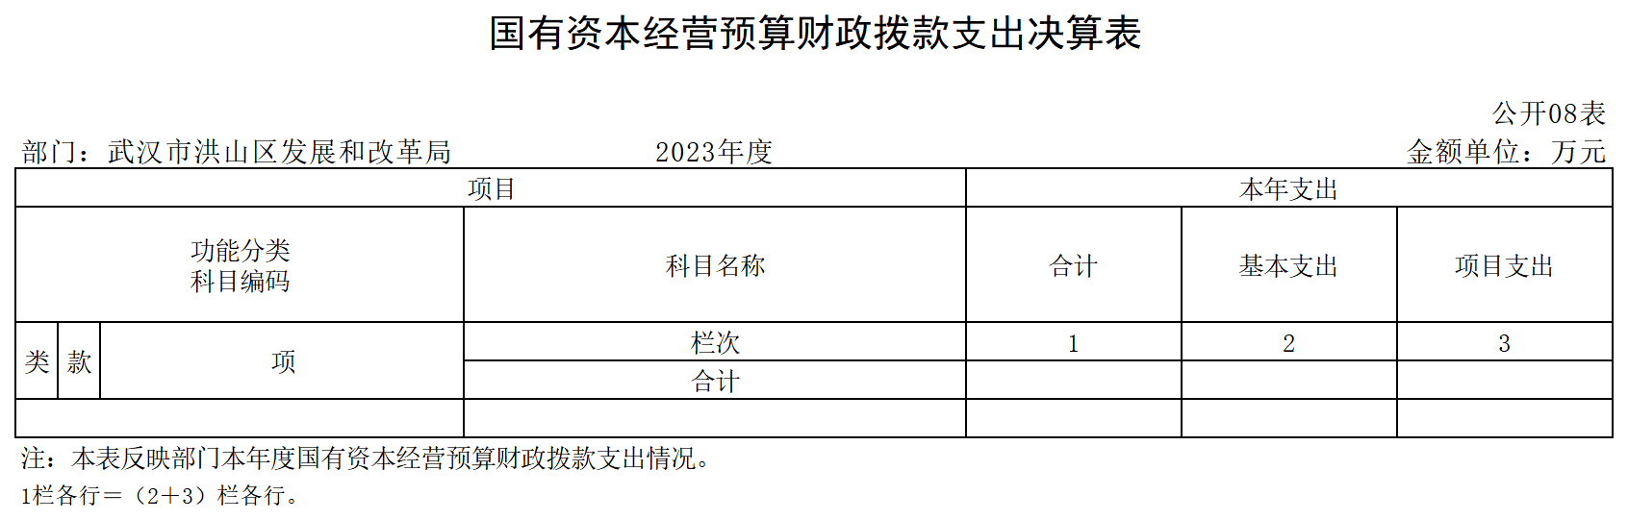

说明：武汉市洪山区发展和改革局本年度无国有资本经营预算财政拨款支出。
- 财政拨款“三公”经费支出决算表

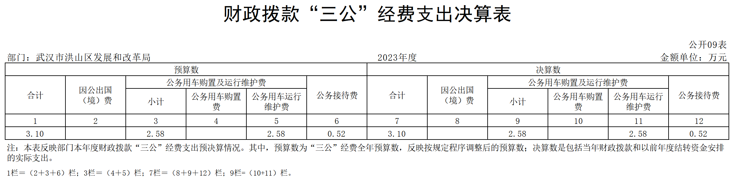

第三部分 2023年度部门决算情况说明

一、收入支出决算总体情况说明
2023年度收、支总计均为6110.60万元。与2022年度相比，收、支总计各增加2853.89万元，增长87.6 %，主要原因：一是调整预拨经费；二是项目经费产业发展资金上级转移支付的增加。
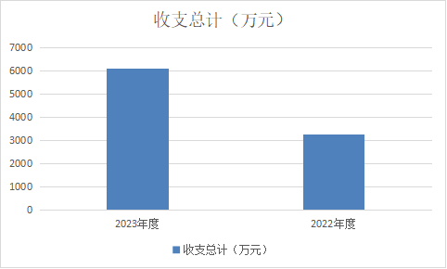
图1：收、支决算总计变动情况

二、收入决算情况说明
2023年度收入合计6110.60万元，与2022年度相比，收入合计增加2853.89万元，增长87.6 %，主要原因：一是调整预拨经费，二是项目经费产业发展资金上级转移支付的增加。其中：财政拨款收入6110.60万元，占本年收入100 %；本年度无上级补助收入、事业收入、经营收入、附属单位上缴收入、其他收入。
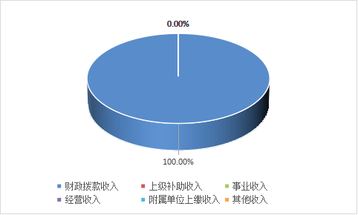
图2：收入决算结构
三、支出决算情况说明
2023年度支出合计6110.60万元，与2022年度相比，支出合计增加2853.89万元，增长87.6%，主要原因：一是调整预拨经费，二是项目经费产业发展资金上级转移支付的增加。其中：基本支出1390.76万元，占本年支出22.8 %；项目支出4719.84万元，占本年支出77.2 %；本年度无上缴上级支出、经营支出、对附属单位补助支出。
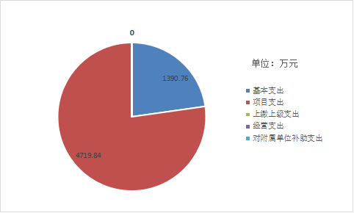
图3：支出决算结构

四、财政拨款收入支出决算总体情况说明
2023年度财政拨款收、支总计均为6110.60万元。与2022年度相比，财政拨款收、支总计各增加2853.89万元，增长87.6%。主要原因：一是调整预拨经费，二是项目经费产业发展资金上级转移支付的增加。
2023年度财政拨款收入中，一般公共预算财政拨款收入6110.60万元，比2022年度决算数增加2853.89万元。增加主要原因：一是调整预拨经费，二是项目经费产业发展资金上级转移支付的增加。本年度无政府性基金预算财政拨款收入和国有资本经营预算财政拨款收入。
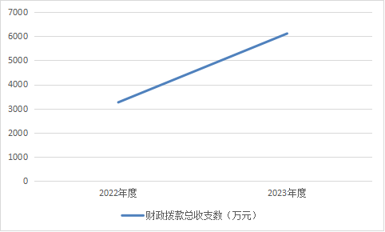

图4：财政拨款收、支决算总计变动情况
五、一般公共预算财政拨款支出决算情况说明
（一）一般公共预算财政拨款支出决算总体情况。
2023年度一般公共预算财政拨款支出 6110.60万元，占本年支出合计的100 %。与2022年度相比，一般公共预算财政拨款支出增加2853.89万元，增长87.6%。主要原因：一是调整预拨经费，二是项目经费产业发展资金上级转移支付的增加。
（二）一般公共预算财政拨款支出决算结构情况。
2023年度一般公共预算财政拨款支出6110.60万元，主要用于以下方面：
1.一般公共服务（类）支出1919.08万元，占31.4 %。主要是用于发改事务方面的支出。
2.社会保障和就业支出（类）支出382.75万元，占 6.2 %。主要是用于行政事业单位养老保险方面的支出。
3.卫生健康支出（类）支出76.41万元，占1.3%。主要是用于行政事业单位医疗保险方面的支出。
4.节能环保支出（类）支出1360.77万元，占 22.3%。主要是用于2022-2023年度中央节能减排补助资金。
5.城乡社区支出（类）支出86.80万元，占1.4%。主要是用于人防所人员经费及项目经费。
6.商业服务业等支出（类）支出1825.21万元，占 29.9%。主要是用于2022年省级服务业发展引导资金140万元，2022年度武汉总部企业市级补助资金1500万元，2022年度武汉市线上经济市级补助资金165.21万元，2021年武汉市服务业年度经营贡献奖励资金20万元。
7.住房保障支出（类）支出135.33万元，占2.2%。主要是用于行政事业单位住房公积金等方面的支出。
8.粮油物资储备支出（类）支出324.25万元，占5.3%。主要是用于政策性粮食财政挂账资金217.93万元，2023年粮食流通产业发展项目资金106.32万元。
（三）财政拨款支出决算具体情况。
2023年度一般公共预算财政拨款支出年初预算为1954.92万元，支出决算为6110.60万元，完成年初预算的 312.6%。其中：
1.一般公共服务支出（类）发展与改革事务（款）行政运行（项）。年初预算为399.74万元，支出决算为500.65万元，完成年初预算的125.2%，支出决算数大于年初预算数的主要原因是：（1）2023年机构改革区人防所整体转入，人员、公用经费增加；（2）当年人员工资调整。
2.一般公共服务支出（类）发展与改革事务（款）一般行政管理事务（项）。年初预算为826.50万元，支出决算为1135.59万元，完成年初预算的137.4%，支出决算数大于年初预算数的主要原因是：（1）调整预拨经费；（2）2023年机构改革区人防所整体转入，项目经费的增加。
3.一般公共服务支出（类）发展与改革事务（款）事业运行（项）。年初预算为247.50万元，支出决算为240.32万元，完成年初预算的97.1%。
4.一般公共服务支出（类）发展与改革事务（款）其他发展与改革事务支出（项）。年初预算为0.00万元，支出决算为41.92万元，完成年初预算的100%，支出决算数大于年初预算数的主要原因是：用于上级转移支付2020年粮油市场监测预警和流通统计资金。
5.一般公共服务支出（类）商贸事务（款）招商引资（项）。年初预算为0.00万元，支出决算为0.60万元，完成年初预算的100%，支出决算数大于年初预算数的主要原因是：用于招商引资及重大项目工作先进个人奖励。
6.社会保障和就业支出（类）行政事业单位养老支出（款）行政单位离退休（项）。年初预算为149.83万元，支出决算为157.92万元，完成年初预算的105.40%，支出决算数大于年初预算数的主要原因是：在职转退休相关费用。
7.社会保障和就业支出（类）行政事业单位养老支出（款）事业单位离退休（项）。年初预算为90.64万元，支出决算为75.48万元，完成年初预算的83.27%，支出决算数小于年初预算数的主要原因是：预算不够细化。
8.社会保障和就业支出（类）行政事业单位养老支出（款）机关事业单位基本养老保险缴费支出（项）。年初预算为80.52万元，支出决算为98.71万元，完成年初预算的122.6%，支出决算数大于年初预算数的主要原因是：2023年机构改革区人防所整体转入。
9.社会保障和就业支出（类）行政事业单位养老支出（款）机关事业单位职业年金缴费支出（项）。年初预算为0.00万元，支出决算为33.45万元，支出决算数大于年初预算数的主要原因是：本年度有退休人员，职业年金单位部分做实。
10.社会保障和就业支出（类）抚恤（款）死亡抚恤（项）。年初预算为0.00万元，支出决算为17.19万元，支出决算数大于年初预算数的主要原因是：本年度有人员去世。
11.卫生健康支出（类）计划生育事务（款）其他计划生育事务支出（项）。年初预算为0.00万元，支出决算为1.07万元，支出决算数大于年初预算数的主要原因是：退休人员一次性补贴。
12.卫生健康支出（类）行政事业单位医疗（款）行政单位医疗（项）。年初预算为30.36万元，支出决算为29.70万元，完成年初预算的97.83%。
13.卫生健康支出（类）行政事业单位医疗（款）事业单位医疗（项）。年初预算为21.12万元，支出决算为27.07万元，完成年初预算的128.17%，支出决算数大于年初预算数的主要原因是：2023年机构改革区人防所整体转入。
14.卫生健康支出（类）行政事业单位医疗（款）其他行政事业单位医疗支出（项）。年初预算为0.00万元，支出决算为18.57万元，支出决算数大于年初预算数的主要原因是：2022年医疗费补助报销。
15.节能环保支出（类）能源节约利用（款）能源节约利用（项）。年初预算为0.00万元，支出决算为1360.77万元，支出决算数大于年初预算数的主要原因是：用于上级专项2022-2023年度中央节能减排补助资金（充电基础设施奖励）。
16.城乡社区支出（类）城乡社区管理事务（款）其他城乡社区管理事务支出（项）。年初预算为0.00万元，支出决算为86.80万元，支出决算数大于年初预算数的主要原因是：2023年机构改革区人防所整体转入增加了人员及项目经费。
17.商业服务业等支出（类）商业流通事务（款）其他资源勘探工业信息等支出（项）。年初预算为0.00万元，支出决算为20.00万元，支出决算数大于年初预算数的主要原因是：用于上级专项2021年武汉市服务业年度经营贡献奖励资金20万元。
18.商业服务业等支出（类）其他商业服务业等支出（款）其他商业服务业等支出（项）。年初预算为0.00万元，支出决算为1805.21万元，支出决算数大于年初预算数的主要原因是用于上级专项资金：2022 年省级服务业发展引导资金140万元，2022年度武汉总部企业市级补助资金1500万元，2022年度武汉市线上经济市级补助资金165.21万元。
19.住房保障支出（类）住房改革支出（款）住房公积金（项）。年初预算为69.95万元，支出决算为87.84万元，完成年初预算的125.58%，支出决算数大于年初预算数的主要原因是：2023年机构改革区人防所整体转入。
20.住房保障支出（类）住房改革支出（款）提租补贴（项）。年初预算为14.02万元，支出决算为17.75万元，完成年初预算的126.60%，支出决算数大于年初预算数的主要原因是：2023年机构改革区人防所整体转入。
21.住房保障支出（类）住房改革支出（款）购房补贴（项）。年初预算为24.74万元，支出决算为29.74万元，完成年初预算的120.21%，支出决算数大于年初预算数的主要原因是：2023年机构改革区人防所整体转入。
22.粮油物资储备支出（类）粮油物资事务（款）粮食财务挂账消化款（项）。年初预算为0.00万元，支出决算为217.93万元，支出决算数大于年初预算数的主要原因是：用于上级专项政策性粮食财政挂账资金217.93万元。
23.粮油物资储备支出（类）粮油物资事务（款）其他粮油物资事务支出（项）。年初预算为0.00万元，支出决算为106.32万元，支出决算数大于年初预算数的主要原因是：用于上级专项2023年粮食流通产业发展项目资金106.32万元。

六、一般公共预算财政拨款基本支出决算情况说明
2023年度一般公共预算财政拨款基本支出1390.76万元，其中：
人员经费1264.81万元，主要包括：基本工资、津贴补贴、奖金、绩效工资、机关事业单位基本养老保险缴费、职业年金缴费、职工基本医疗保险缴费、公务员医疗补助缴费、其他社会保障缴费、住房公积金、其他工资福利支出、离休费、退休费、抚恤金、医疗费补助、其他对个人和家庭的补助。
公用经费125.95万元，主要包括：办公费、印刷费、水费、电费、邮电费、差旅费、维修(护)费、会议费、培训费、公务接待费、劳务费、委托业务费、工会经费、福利费、公务用车运行维护费、其他交通费用、其他商品和服务支出、办公设备购置。
七、政府性基金预算财政拨款收入支出决算情况说明
武汉市洪山区发展和改革局当年无政府性基金预算财政拨款收入支出。
八、国有资本经营预算财政拨款支出决算情况说明
武汉市洪山区发展和改革局当年无国有资本经营预算财政拨款支出。
九、财政拨款“三公”经费支出决算情况说明
（一）“三公”经费财政拨款支出决算总体情况说明。
2023年度“三公”经费财政拨款支出全年预算为3.1万元，支出决算为3.1万元，完成全年预算的100%。
（二）“三公”经费财政拨款支出决算具体情况说明。
1.公务用车购置及运行费支出决算为3.1万元，完成全年预算的100 %；其中：
(1)公务用车运行费2.58万元，完成全年预算的100%。主要用于公务用车保险费、维修费、油卡充值等。截止2023年12月31日，开支财政拨款的公务用车保有量1辆。
3.公务接待费支出决算为0.52万元，完成全年预算的 100 %；其中：
国内公务接待支出0.58 万元，接待对象主要是博乐市小营盘镇及十堰市郧西镇工作人员，主要是开展洽谈援疆工作和对接郧西“双城共建”工作。2023年共接待国内来访团组 2 个， 41人次（不包括陪同人员）。
十、机关运行经费支出说明
武汉市洪山区发展和改革局2023年度机关运行经费支出125.95万元，比年初预算数增加18.13 万元，增长16.8%。主要原因是：2023年机构改革区人防所整体转入，人员增加导致机关运行经费增加。
十一、政府采购支出说明
武汉市洪山区发展和改革局2023年度政府采购支出总额404.74万元，其中：政府采购货物支出0.99万元、政府采购工程支出0万元、政府采购服务支出403.75万元。授予中小企业合同金额404.74万元，占政府采购支出总额的 100%，其中：授予小微企业合同金额404.74 万元，占政府采购支出总额的100%。
十二、国有资产占用情况说明
截至2023年 12月31日，部门共有车辆1辆，其中，副省级及以上领导干部用车0辆、主要领导干部用车0辆、机要通信用车0 辆、应急保障用车0 辆、执法执勤用车0辆、特种专业技术用车1辆、其他用车0辆，部门价值100万元以上专用设备 0 台（套）。
十三、预算绩效情况说明
(一)预算绩效管理工作开展情况。
根据预算绩效管理要求，本部门组织对2023年度一般公共预算项目支出全面开展绩效自评，共涉及项目2个，包含6个二级预算项目，资金4719.84万元，占一般公共预算项目支出总额的99.4％。从评价情况来看，项目预算执行率高，项目资金使用合理合规，符合项目预算批复用途。项目的各项实施内容能在计划时间内完成，产出数量达到目标数，产出质量达到预期标准，在保质、保量的基础上节约成本，产出效果达到预期目标，有力保障了我局各项职责的履行。
组织开展部门整体支出绩效评价，评价情况来看，武汉市洪山区发展和改革局组织对1个部门开展整体支出绩效自评，资金6110.60万元。一是绩效自评得分情况。根据实际完成情况与年初绩效指标，综合评分99.04分，综合评价：优。二是部门整体绩效目标完成情况：2023年部门预算支出执行率达到95.2%。
《部门整体绩效自评结果》和《部门整体部门自评表》见附件。
组织开展部门整体绩效评价，评价情况来看，区发改局整体支出完成情况较好，坚持以习近平新时代中国特色社会主义思想为指导，深入贯彻党的二十大精神，面对外部环境复杂多变、部分领域恢复不均等因素叠加影响，知重负重，克难攻坚，积极履行部门职能，当好决策参谋，全面促进经济协调发展，确保关键职能指标合理增长；持续优化产业结构，坚持节能减排政策引导；服务业增加值同步增长，重点培育总部企业；促进粮食产业发展，优化应急保障体系建设；全面从严治党，强化思想武装，夯实基层党组织战斗堡垒；持续深化“放管服”改革，营商环境优化提升；落实对口援疆，推动乡村振兴；促进农业发展，建设美丽乡村；严格落实国防动员，持续推进人防体系建设；全力以赴稳增长，助力全区经济社会平稳发展，年度绩效目标均已完成。

（二）部门决算中项目绩效自评结果。
本部门今年在部门决算中反映所有项目绩效自评结果。
2023年度“日常经济运行调节工作经费”项目绩效自评综述：项目全年预算数为414.50万元，执行数为689.87万元，完成预算99.91％。主要产出和效益：一是全年共有策划项目54个、计划总投资949.89亿元，其中50-100亿元项目8个、100亿元以上项目2个，均完成目标任务。二是完成了全年新开工亿元以上项目29个，19个市级重大项目完成投资过百亿元。
发现的问题及原因：绩效指标设置不够科学、合理，例如绩效目标申报表中出现年初目标值均为“100%”与指标内容不匹配，指标设置不够量化，目标值不够明确，且不易考核以及年末对该项目进行绩效评价。下一步改进措施：针对项目预算，要逐步分解绩效目标，设置科学合理的绩效指标，提高预算绩效指标的针对性和可测性，充分发挥预算绩效目标管理的导向作用。同时，及时根据突发状况，调整预算编制内容，进一步完善绩效指标体系。
2023年度“产业发展资金上级转移支付”项目绩效自评综述：项目全年预算数为3473.36万元，执行数为3185.98万元，完成预算91.73％。主要产出和效益：2023年度“产业发展资金上级转移支付”项目本年度完成情况较好，区发改局坚持以习近平新时代中国特色社会主义思想为指导，深入贯彻党的二十大精神，面对外部环境复杂多变、部分领域恢复不均等因素叠加影响，积极履行部门职能，全力以赴稳增长，较好地完成了区委、区政府和上级部门下达的各项工作任务，推进高新技术产业发展，年度绩效目标均已完成。
（三）绩效评价结果应用情况。
部门绩效评价结果应用情况。按照文件要求，洪山区发展和改革局根据对2023年项目支出情况进行分析，针对各个预算项目的具体特点重视预算执行管理工作，努力提高预算执行效率。从预算源头合理安排资金，并督促业务部门加强资金管理，关注项目实施，确保财政资金发挥效益，避免资金沉淀。加强预算管理，年度预算编制后，根据实际情况，定期做好预算执行分析，掌握预算执行进度，及时找出预算实际执行情况与预算目标之间存在的差距，纠正偏差。
部门绩效评价结果拟应用情况。至部门决算公开时拟应用的情况：一是绩效指标值的设置与预算确定资金量高度匹配，具有一定的挑战性和压力；二是充分应用绩效运行监控结果，对于政策性调整等客观因素导致预算支出预计存在无法实现的绩效目标，要本着实事求是的原则，及时按程序调减预算。

十四、财政专项支出、专项转移支付支出情况说明
武汉市洪山区发展和改革局决算信息公开未涉及该类支出。
第四部分 其他需要说明的情况

- 重点工作开展情况综述
1.关键职能指标
重点指标合理增长。全年完成地区生产总值增长4.9%左右，稳住经济总盘。全年服务业增加值同比增长5%左右。全年共有策划项目54个、计划总投资949.89亿元，其中50-100亿元项目8个、100亿元以上项目2个，均完成目标任务。新开工亿元以上项目29个。19个市级重大项目（市发改委中期调整）完成年度投资142.25亿元。建设生产性服务业创新发展示范区创建点1个、生活性服务业创新先行区创建点3个，烽火创新谷入选湖北省第五批现代服务业集聚区。新增“规上”服务业企业79家，新增申报“四上”企业206家。培育总部企业2家。新增纳税亿元以上楼宇1栋。新建充电桩5008个、集中式充电站20座、换电站5座，为全区15家企业50个站点累计发放资金补贴1360.769万元。
营商环境持续优化。开展营商环境提升行动，制定《洪山区优化营商环境提升行动实施方案》，明确六个专项25项具体任务，全面检视政策落实、诉求反馈、政务服务、涉企执法等重点领域营商环境，着力解决市场主体反映的突出问题。加强“三张清单”统筹调度，采取召开工作例会、印发区级工作简报、编印优化营商环境典型案例汇编等方式推动营商环境持续优化。
高质量发展指标工作达标。持续深化“放管服”改革，提高营商便利度，顺利完成2023年省营商环境参评工作。全面落实市场准营承诺即入制，推广企业开办“1050”标准，市场主体总量突破20万户。创新推出“证照变更一次办”事项14个、洪山特色“一事联办”事项7个，实现政务服务100%“一窗通办”、94.6%“全程网办”。推进工程建设项目全流程审批制度改革，“承诺可开工”多证同发项目总量居全市第一。实现招投标全流程电子化和远程异地评标，不见面开标率达100%。预计全年城镇常住居民人均可支配收入增长与经济增长保持同步。预计全区民间投资占比43.1%，全年完成投资160亿元左右。
2.业务工作指标
推动项目投资、项目建设加速提质。抓项目进度。新开工马房山地块等亿元以上项目29个，计划总投资172亿元。青菱生态科技新城6个产业项目完成供地。获得中央预算内资金支持项目17个、2.4亿元，争取专项债项目9个，下达资金12.5亿元。抓要素保障。完成武大绿洲、天盟中心、D12等16宗土地供地781亩。搭建洪山母基金、洪山区产业引导基金双翼驱动的“2+N”产业基金架构。区级产业引导基金增资1亿元，总规模127亿元。成功推动总规模200亿元的湖北省政府投资引导基金落户洪山。抓谋划策划。签约孔辉汽车华中总部等总部型企业，引进宝武生态圈产业园、中钒储能产业园等文旅及高端装备制造项目。招商引资签约总额超1000亿元。
持续开展助企惠企帮扶工作。动态更新《惠企助企政策及服务指南》13辑，条目式分类摘录惠企政策211条，通过政策宣讲进园区、进企业活动等多种方式广泛宣介，同时开展政策落实“回头看”，梳理各单位惠企政策落实情况和工作难点，推动各项惠企政策直达快享、落实落细。全年新增减税降费18亿元，累计发放创业担保贷款3.8亿元，兑现纾困贷款贴息等补助资金1.88亿元，为企业争取授信63.3亿元。完善联系服务企业制度，深化“解难题、稳增长、促发展”企业帮扶活动，成立专班，明确各单位包保服务企业名单，加强各单位协同作用，增强市场主体信心。
落实对口援疆、乡村振兴工作。组织开展区领导带队赴新疆考察活动1次，慰问结对帮扶党员3名，拨付援疆项目资金300万元。完成市级下达的新疆博乐市枸杞饮料销售任务。认真落实建始县长梁镇铜锣村和新洲戴湾村对口帮扶工作，全年走访调研新洲戴湾村帮扶工作4次，慰问困难群众30人次，购买消费帮扶物资3.7万元，累计拨付帮扶项目资金5万元。
推进高新技术产业发展。鼓励支持各类科技创新平台建设，成功推荐4家单位获评2023年湖北省工程研究中心。加强高技术领域项目调度，梳理上报我区2020-2023年8个省预算内投资项目基本情况，成功推荐武大口腔医院项目获批省预算内投资300万元资金支持。加强高技术产业调度，组织调研、梳理上报突破性发展生命健康产业、北斗产业、数字经济等战略性新兴产业重点项目库。

二、重点工作完成情况表
序号 | 重要事项 | 工作内容及目标 | 完成情况
1 | 高质量发展指标工作达标 | 全面落实市场准营承诺即入制，推广企业开办“1050”标准，市场主体总量突破20万户。创新推出“证照变更一次办”事项14个、洪山特色“一事联办”事项7个，实现政务服务100%“一窗通办”、94.6%“全程网办”。推进工程建设项目全流程审批制度改革，“承诺可开工”多证同发项目总量居全市第一。实现招投标全流程电子化和远程异地评标，不见面开标率达100%。 | 已完成
2 | 持续优化营商环境工作 | 制定《洪山区优化营商环境提升行动实施方案》，明确六个专项25项具体任务，全面检视政策落实、诉求反馈、政务服务、涉企执法等重点领域营商环境，着力解决市场主体反映的突出问题。加强“三张清单”统筹调度，采取召开工作例会、印发区级工作简报、编印优化营商环境典型案例汇编等方式推动营商环境持续优化。 | 已完成
3 | 推进高新技术产业发展 | 加强高技术领域项目调度，梳理上报我区2020-2023年8个省预算内投资项目基本情况，成功推荐武大口腔医院项目获批省预算内投资300万元资金支持。加强高技术产业调度，组织调研、梳理上报突破性发展生命健康产业、北斗产业、数字经济等战略性新兴产业重点项目库。 | 已完成
4 | 落实对口援疆、乡村振兴工作。 | 组织开展区领导带队赴新疆考察活动1次，慰问结对帮扶党员3名，拨付援疆项目资金300万元。完成市级下达的新疆博乐市枸杞饮料销售任务。认真落实建始县长梁镇铜锣村和新洲戴湾村对口帮扶工作，全年走访调研新洲戴湾村帮扶工作4次，慰问困难群众30人次，购买消费帮扶物资3.7万元，累计拨付帮扶项目资金5万元。 | 已完成
第五部分 名词解释

(一)一般公共预算财政拨款收入：指本级财政一般公共预算当年拨付的资金。
(二)政府性基金预算财政拨款收入：指本级财政政府性基金预算当年拨付的资金。
(三)国有资本经营预算财政拨款收入：指本级财政国有资本经营预算当年拨付的资金。
(四)上级补助收入：指从事业单位主管部门和上级单位取得的非财政补助收入。
(五)事业收入：指事业单位开展专业业务活动及其辅助活动取得的收入。
(六)经营收入：指事业单位在专业业务活动及其辅助活动之外开展非独立核算经营活动取得的收入。
(七)其他收入：指单位取得的除上述“一般公共预算财政拨款收入”、“政府性基金预算财政拨款收入”、“国有资本经营预算财政拨款收入”、“上级补助收入”、“事业收入”、“经营收入”等收入以外的各项收入。我部门本年无其他收入。
(八)使用非财政拨款结余：指事业单位使用以前年度积累的非财政拨款结余弥补当年收支差额的金额。
(九)年初结转和结余：指单位以前年度尚未完成、结转到本年仍按原规定用途继续使用的资金，或项目已完成等产生的结余资金。
(十)本部门使用的支出功能分类科目(到项级)
1.一般公共服务支出（类）发展与改革事务（款）行政运行（项）：反映行政单位（包括实行公务员管理的事业单位）的基本支出。
2.一般公共服务支出（类）发展与改革事务（款）一般行政管理事务（项）：反映行政单位（包括实行公务员管理的事业单位）未单独设置项级科目的其他项目支出。
3.一般公共服务支出（类）发展与改革事务（款）事业运行（项）：反映事业单位的基本支出，不包括行政单位（包括实行公务员管理的事业单位）后勤服务中心、医务室等附属事业单位。
4.一般公共服务支出（类）发展与改革事务（款）其他发展与改革事务支出（项）：反映除上述项目以外的其他发展与改革事务支出。
5.一般公共服务支出（类）商贸事务（款）招商引资（项）：反映用于招商引资、优化经济环境等方面的支出。
6.社会保障和就业支出（类）行政事业单位养老支出（款）行政单位离退休（项）：反映行政单位（包括实行公务员管理的事业单位）开支的离退休经费。
7.社会保障和就业支出（类）行政事业单位养老支出（款）事业单位离退休（项）：反映事业单位开支的离退休经费。
8.社会保障和就业支出（类）行政事业单位养老支出（款）机关事业单位基本养老保险缴费支出（项）：反映机关事业单位实施养老保险制度由单位缴纳的基本养老保险费支出。
9.社会保障和就业支出（类）行政事业单位养老支出（款）机关事业单位职业年金缴费支出（项）：反映机关事业单位实施养老保险制度由单位实际缴纳的职业年金支出。
10.社会保障和就业支出（类）抚恤（款）死亡抚恤（项）：反映按规定用于烈士和牺牲、病故人员家属的一次性和定期抚恤金、丧葬补助费以及烈士褒扬金。
11.卫生健康支出（类）计划生育事务（款）其他计划生育事务支出（项）：反映除上述项目以外其他用于计划生育管理事务方面的支出。
12.卫生健康支出（类）行政事业单位医疗（款）行政单位医疗（项）：反映财政部门安排的行政单位（包括实行公务员管理的事业单位，下同）基本医疗保险缴费经费，未参加医疗保险的行政单位的公费医疗经费，按国家规定享受离休人员、红军老战士待遇人员的医疗经费。
13.卫生健康支出（类）行政事业单位医疗（款）事业单位医疗（项）：反映财政部门安排的事业单位基本医疗保险缴费经费，未参加医疗保险的事业单位的公费医疗经费，按国家规定享受离休人员待遇的医疗经费。
14.卫生健康支出（类）行政事业单位医疗（款）其他行政事业单位医疗支出（项）：反映除上述项目以外的其他用于行政事业单位医疗方面的支出。
15.节能环保支出（类）能源节约利用（款）能源节约利用（项）：反映用于能源节约利用方面的支出。
16.城乡社区支出（类）城乡社区管理事务（款）其他城乡社区管理事务支出（项）：反映除上述项目以外其他用于城乡社区管理事务方面的支出。
17.商业服务业等支出（类）商业流通事务（款）其他资源勘探工业信息等支出（项）：反映除上述项目以外其他用于资源勘探工业信息等方面的支出。
18.商业服务业等支出（类）其他商业服务业等支出（款）其他商业服务业等支出（项）：反映其他商业服务业等支出中除上述项目以外的其他支出。
19.住房保障支出（类）住房改革支出（款）住房公积金（项）：反映行政事业单位按人力资源和社会保障部、财政部规定的基本工资和津贴补贴以及规定比例为职工缴纳的住房公积金。
20.住房保障支出（类）住房改革支出（款）提租补贴（项）：反映按房改政策规定的标准，行政事业单位向职工（含离退休人员）发放的租金补贴。
21.住房保障支出（类）住房改革支出（款）购房补贴（项）：反映按房改政策规定，行政事业单位向符合条件职工（含离退休人员）、军队（含武警）向转役复员离退休人员发放的用于购买住房的补贴。
22.粮油物资储备支出（类）粮油物资事务（款）粮食财务挂账消化款（项）：反映消化粮食财务挂账本金支出。
23.粮油物资储备支出（类）粮油物资事务（款）其他粮油物资事务支出（项）：反映除上述项目以外其他用于粮油和物资事务方面的支出。
(十一)结余分配：指事业单位按照会计制度规定缴纳的企业所得税、提取的专用结余以及转入非财政拨款结余的金额等。
(十二)年末结转和结余：指单位按有关规定结转到下年或以后年度继续使用的资金，或项目已完成等产生的结余资金。
(十三)基本支出：指为保障机构正常运转、完成日常工作任务而发生的人员支出和公用支出。
(十四)项目支出：指在基本支出之外为完成特定行政任务或事业发展目标所发生的支出。
(十五)经营支出：指事业单位在专业活动及辅助活动之外开展非独立核算经营活动发生的支出。
(十六)“三公”经费：纳入财政一般公共预算管理的“三公”经费，是指市直部门用一般公共预算财政拨款安排的因公出国(境)费、公务用车购置及运行费和公务接待费。其中，因公出国(境)费反映单位公务出国(境)的国际旅费、国外城市间交通费、住宿费、伙食费、培训费、公杂费等支出；公务用车购置及运行费反映单位公务用车购置支出(含车辆购置税、牌照费)及燃料费、维修费、过桥过路费、保险费、安全奖励费用等支出；公务接待费反映单位按规定开支的各类公务接待(含外宾接待)费用。
(十七)机关运行经费：指为保障行政单位（包括参照公务员法管理的事业单位）运行用于购买货物和服务的各项资金，包括办公费、印刷费、邮电费、差旅费、会议费、福利费、日常维修费、专用材料及一般设备购置费、办公用房水电费、办公用房取暖费、办公用房物业管理费、公务用车运行维护费以及其他费用。
(十八)其他专用名词。
无

第六部分 附件

一、2023年度武汉市洪山区发展和改革局整体绩效评价自评结果
1. 部门整体绩效评价自评报告

（一）部门整体绩效自评得分
2023年度部门整体绩效评价总分99.04分，其中预算执行率得分19.04分，绩效目标评价得分80分。
（二）武汉市洪山区发展和改革局整体绩效目标完成情况
1、执行率情况
2023年度区发改局部门整体年初预算金额1,954.92万元，预算调整后为6,418.94万元，实际执行金额为6,110.61万元，预算执行率为95.20%。
2、完成的绩效目标
区发改局整体支出完成情况较好，坚持以习近平新时代中国特色社会主义思想为指导，深入贯彻党的二十大精神，面对外部环境复杂多变、部分领域恢复不均等因素叠加影响，知重负重，克难攻坚，积极履行部门职能，当好决策参谋，全面促进经济协调发展，确保关键职能指标合理增长；持续优化产业结构，坚持节能减排政策引导；服务业增加值同步增长，重点培育总部企业；促进粮食产业发展，优化应急保障体系建设；全面从严治党，强化思想武装，夯实基层党组织战斗堡垒；持续深化“放管服”改革，营商环境优化提升；落实对口援疆，推动乡村振兴；促进农业发展，建设美丽乡村；严格落实国防动员，持续推进人防体系建设；全力以赴稳增长，助力全区经济社会平稳发展，年度绩效目标均已完成。
3、未完成的绩效目标
2023年度部门整体本年度完成情况较好，无未完成的绩效目标。
（三）存在的问题和原因
绩效指标设置不够科学、合理，指标设置不够量化，目标值不够明确，且不易考核以及年末对该项目进行绩效评价。
（四）下一步拟改进措施
1、下一步改进措施
分解细化绩效目标，设置科学合理的绩效指标。针对部门整体预算，要逐步分解绩效目标，设置科学合理的绩效指标，提高预算绩效指标的针对性和可测性，充分发挥预算绩效目标管理的导向作用，同时，及时根据突发状况，调整预算编制内容，进一步完善绩效指标体系。
2、拟与预算安排相结合的情况
本次部门整体绩效评价对预算编制情况进行了关注，区发改局部门整体支出方向名目众多，年初申报预算时，应对资金如何使用进行前期合理规划，资金使用方向应明确、细致，否则容易出现年中预算指标调剂的情况，不利于对部门整体预算执行情况进行全方位监控，容易因指标调剂而导致资金支付不太及时。区发改局将在下一步工作中重点关注，对于财政资金，充分了解各业务部门负责人意见，做到用前做好规划，使资金的安排和使用朝着更加合理、科学的方向，用以保障部门整体资金的合理分配。

- 部门整体绩效评价自评表
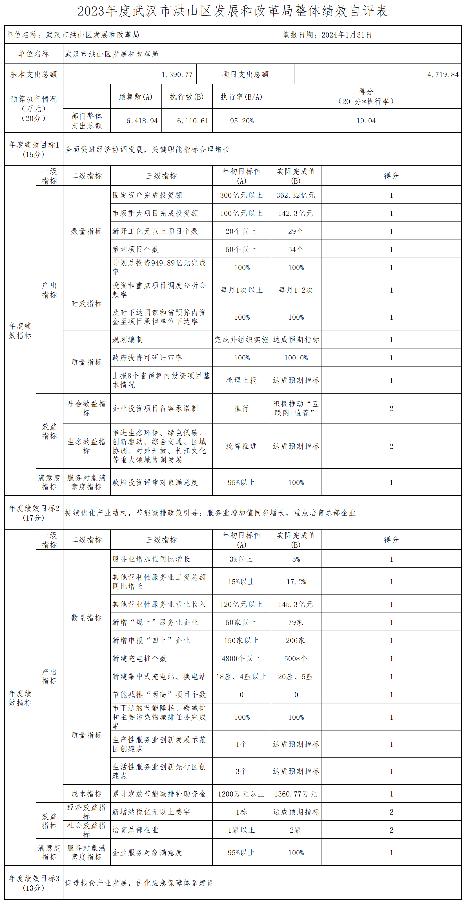
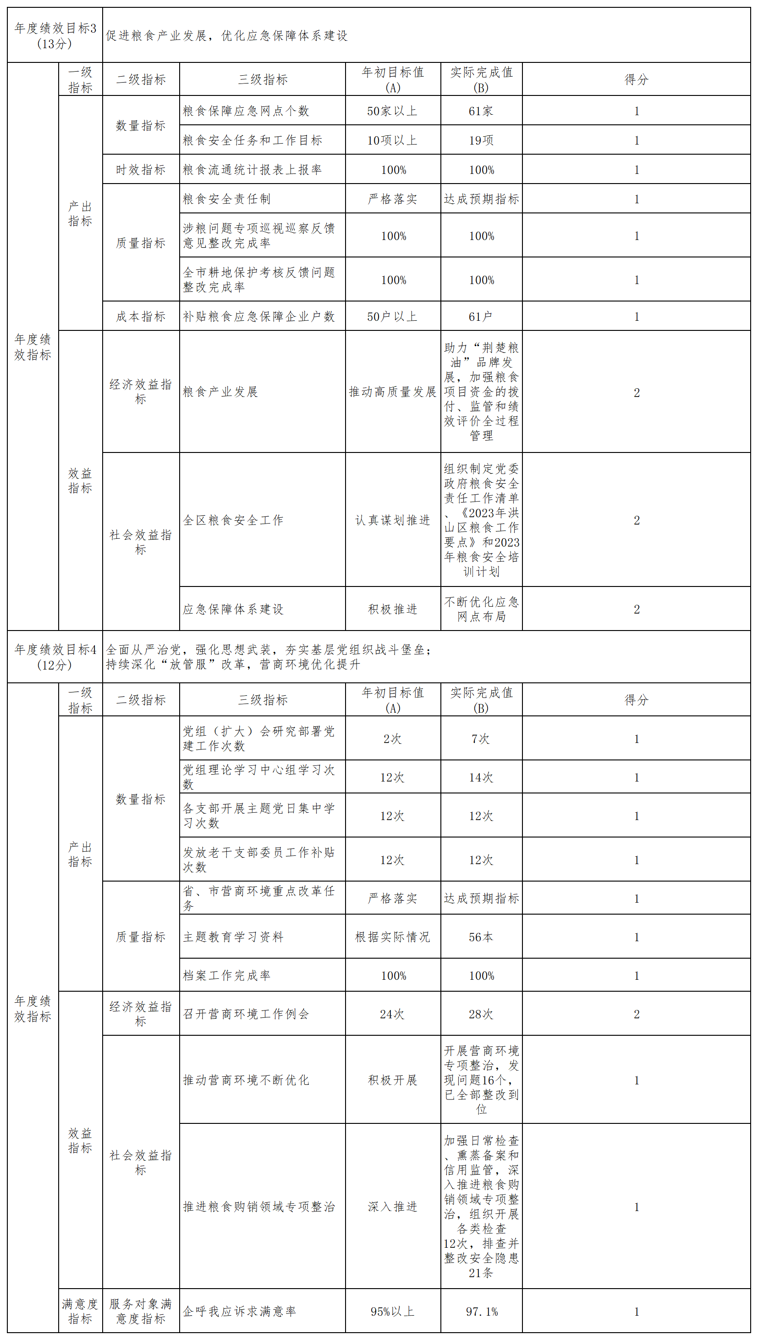
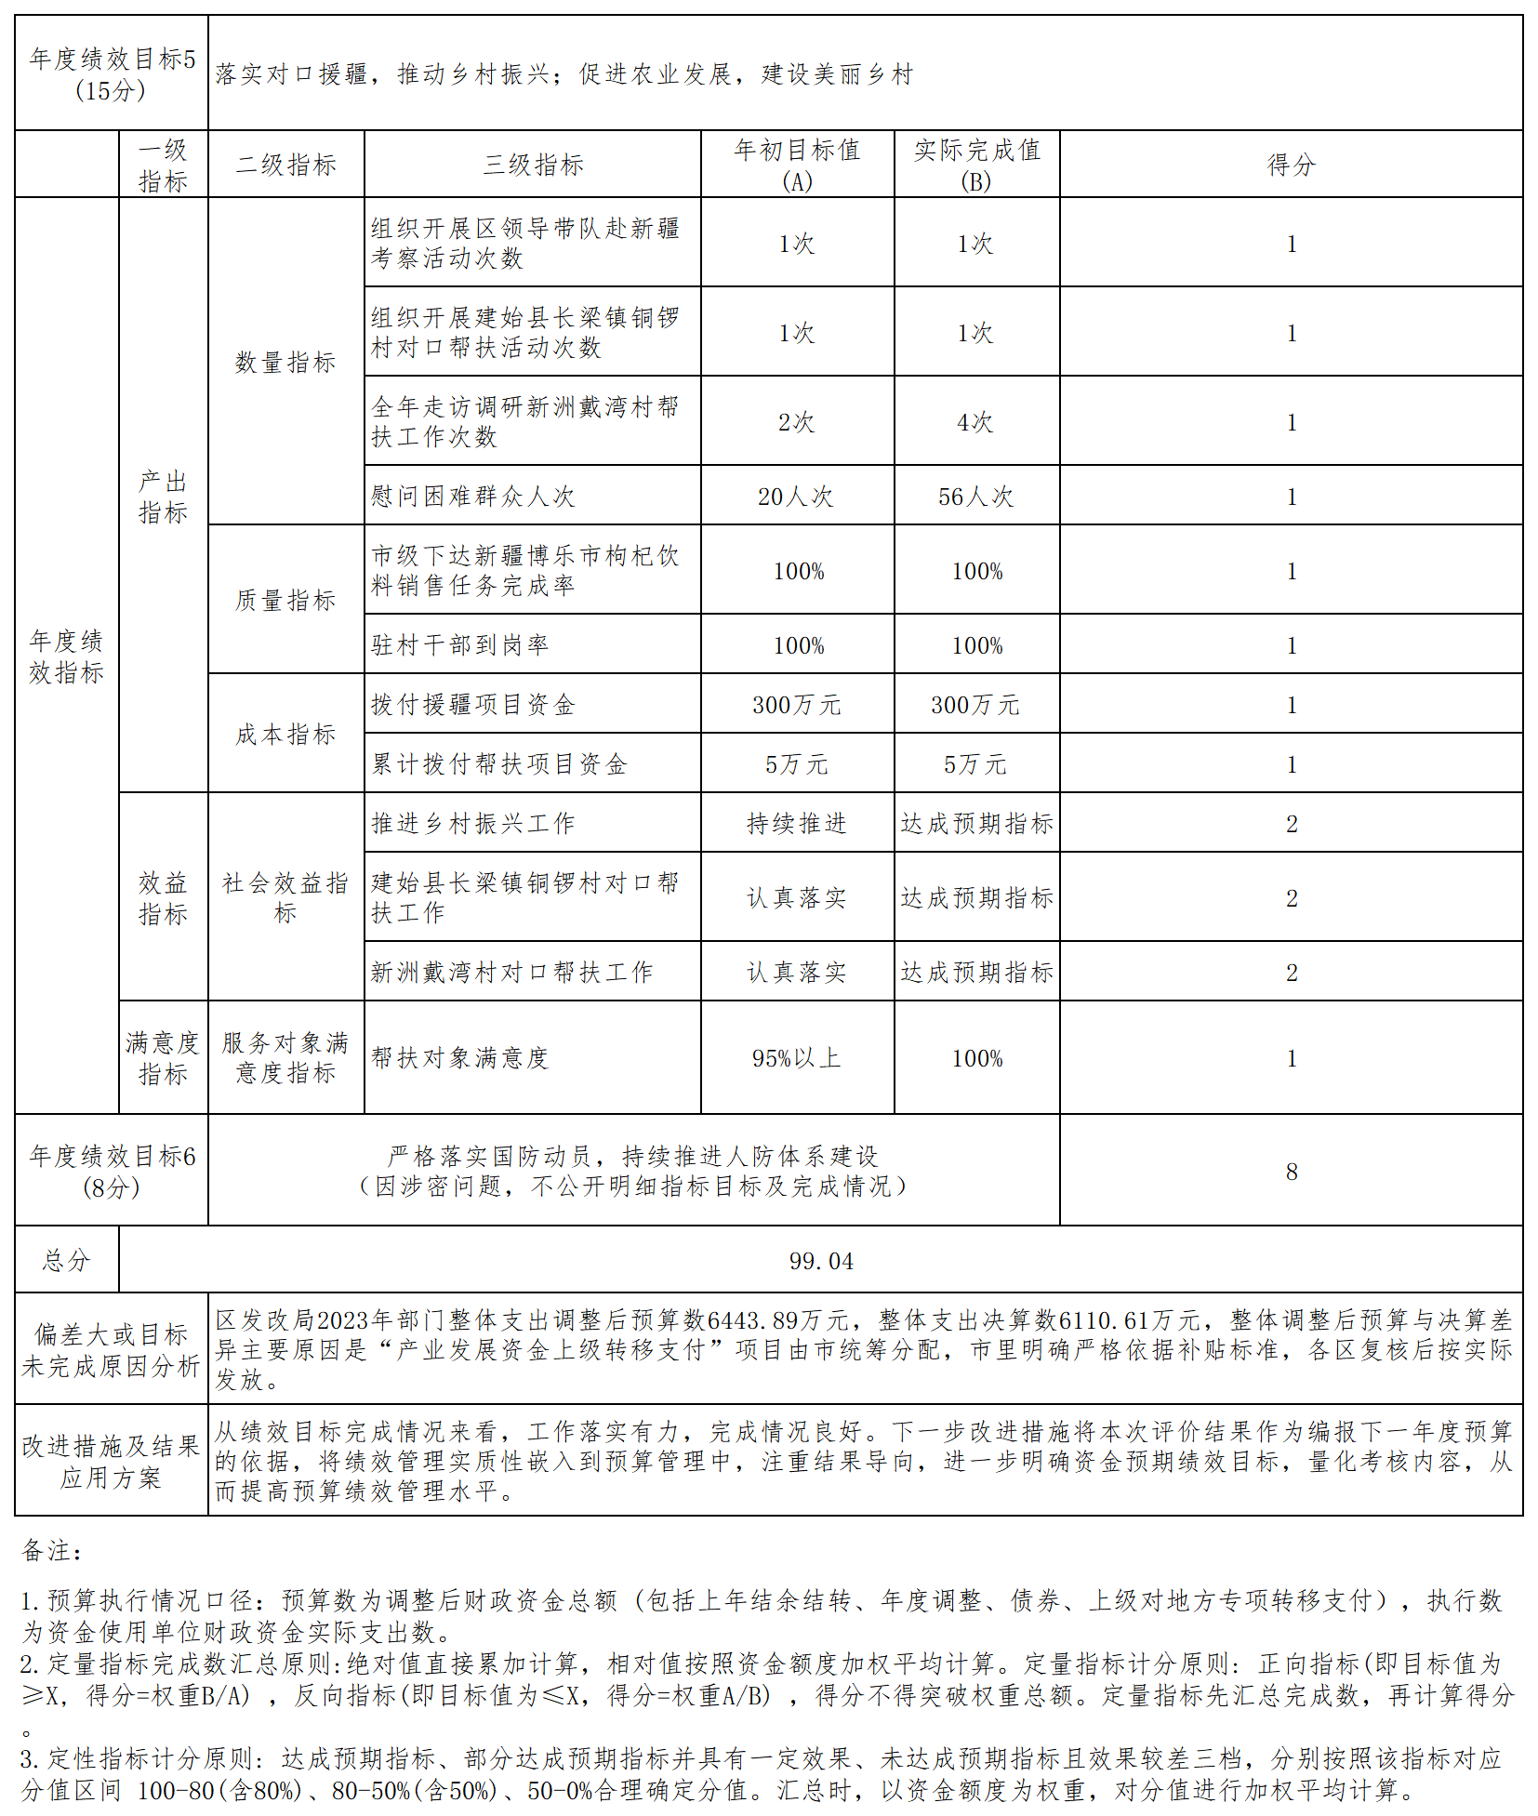

2023年度“产业发展资金上级转移支付”项目绩效评价自评结果
1. 项目绩效评价自评报告
（一）评价得分
2023年度“产业发展资金上级转移支付”项目评价总分98.35分，其中预算执行率得分18.35分，产出指标得分52分，效益指标得分20分，满意度指标得分8分。
（二）绩效目标完成情况
1、执行率情况
2023年度“产业发展资金上级转移支付”项目年初预算为3473.36万元，本年度无压减，项目总预算金额为3473.36万元，实际执行金额为3185.98万元，预算执行率为91.73%。
2、完成的绩效目标
2023年度“产业发展资金上级转移支付”项目本年度完成情况较好，区发改局坚持以习近平新时代中国特色社会主义思想为指导，深入贯彻党的二十大精神，面对外部环境复杂多变、部分领域恢复不均等因素叠加影响，积极履行部门职能，全力以赴稳增长，较好地完成了区委、区政府和上级部门下达的各项工作任务，推进高新技术产业发展，年度绩效目标均已完成。
3、未完成的绩效目标
2023年度“产业发展资金上级转移支付”项目本年度完成情况较好，无未完成的绩效目标。
（三）存在的问题和原因
绩效指标设置不够科学、合理，例如绩效目标申报表中出现年初目标值均为“100%”与指标内容不匹配，指标设置不够量化，目标值不够明确，且不易考核以及年末对该项目进行绩效评价。
（四）下一步拟改进措施
1、下一步改进措施
针对项目预算，要逐步分解绩效目标，设置科学合理的绩效指标，提高预算绩效指标的针对性和可测性，充分发挥预算绩效目标管理的导向作用。同时，及时根据突发状况，调整预算编制内容，进一步完善绩效指标体系。
2、拟与预算安排相结合的情况
区发改局将在下一步工作中对绩效目标实现程度和预算执行进度实行“双监控”，发现问题及时纠正，确保绩效目标如期保质保量实现。通过开展“双监控”，不仅有利于及时调整预算执行过程中的偏差，避免出现资金闲置沉淀和损失浪费，而且有利于及时纠正项目实施中存在的问题，堵塞管理漏洞，确保财政资金使用安全高效。

2023年度“日常经济运行调节工作经费”项目绩效评价自评结果

（一）评价得分
2023年度“日常经济运行调节工作经费”项目评价总分99.98分，其中预算执行率得分19.98分，产出指标得分55分，效益指标得分17分，满意度指标得分8分。
（二）绩效目标完成情况
1、执行率情况
2023年度“日常经济运行调节工作经费”项目年初预算为414.50万元，上年度预拨276万元，项目总预算金额为690.50万元，实际执行金额为689.87万元，预算执行率为99.91%。
2、完成的绩效目标
2023年度“日常经济运行调节工作经费”项目本年度完成情况较好，区发改局坚持以习近平新时代中国特色社会主义思想为指导，深入贯彻党的二十大精神，面对外部环境复杂多变、部分领域恢复不均等因素叠加影响，积极履行部门职能，推动项目投资建设加速提质，较好地完成了区委、区政府和上级部门下达的各项工作任务，统筹流域综合治理和长江经济带高质量发展，年度绩效目标均已完成。
3、未完成的绩效目标
2023年度“日常经济运行调节工作经费”项目本年度完成情况较好，无未完成的绩效目标。
（三）存在的问题和原因
绩效指标设置不够科学、合理，例如绩效目标申报表中出现年初目标值均为“100%”与指标内容不匹配，指标设置不够量化，目标值不够明确，且不易考核以及年末对该项目进行绩效评价。
（四）下一步拟改进措施
1、下一步改进措施
针对项目预算，要逐步分解绩效目标，设置科学合理的绩效指标，提高预算绩效指标的针对性和可测性，充分发挥预算绩效目标管理的导向作用。同时，及时根据突发状况，调整预算编制内容，进一步完善绩效指标体系。
2、拟与预算安排相结合的情况
区发改局将在下一步工作中对绩效目标实现程度和预算执行进度实行“双监控”，发现问题及时纠正，确保绩效目标如期保质保量实现。通过开展“双监控”，不仅有利于及时调整预算执行过程中的偏差，避免出现资金闲置沉淀和损失浪费，而且有利于及时纠正项目实施中存在的问题，堵塞管理漏洞，确保财政资金使用安全高效。

2. 项目绩效评价自评表
